ESTADO DO RIO GRANDE DO NORTE
CÂMARA MUNICIPAL DE SÃO JOÃO DO SABUGI

REQUERIMENTO Nº. 038/2025

Requeiro a V. Ex.ª, com base no artigo 154 do Regimento Interno e ouvido o plenário desta casa, requer que seja enviado ofício ao Diretor-Presidente da CAERN, o Sr. Sérgio Eduardo Rodrigues da Silva, solicitando a extensão da adutora da guarita, indo da ilha do meio até o porão do açude Santo Antônio, no município de São João do Sabugi-RN.

JUSTIFICATIVA EM PLENÁRIO

Sala das Sessões, em 14 de agosto de 2025.

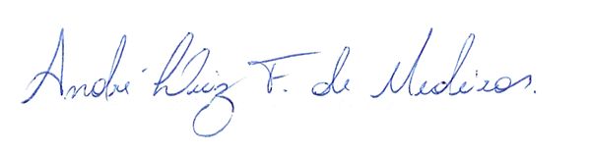

______________________________________________________________
RUTÊNIO HUMBERTO DE ARAÚJO MEDEIROS
VEREADOR – AUTOR

